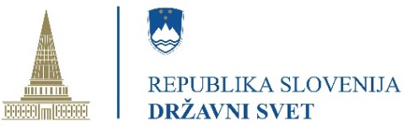

Sporočilo za javnost

Predsednik Državnega sveta RS Marko Lotrič na srečanju prevoznikov: Ključni izzivi sektorja so kadri, trajnost in infrastruktura

Ljubljana, september 2025 – Predsednik Državnega sveta RS Marko Lotrič se je skupaj z generalno sekretarko dr. Moniko Kirbiš Rojs in državnim svetnikom Matejem Slaparjem, županom Občine Kamnik, udeležil tradicionalnega srečanja prevozniških družin in podjetij Slovenije. V svojem nagovoru je Lotrič izpostavil ključne izzive, s katerimi se sooča slovenski transportni in logistični sektor.
Pomanjkanje kadra in konkurenčni pogoji
Lotrič je kot enega najpomembnejših izzivov izpostavil pomanjkanje usposobljenih delavcev. Poudaril je potrebo po premišljenih rešitvah, vključno z zaposlovanjem tujih delavcev, pri čemer je nujno upoštevati njihovo integracijo in socialno odgovornost.
Opozoril je tudi na pomen konkurenčnih poslovnih pogojev: »Stroški poslovanja odločajo o tem, ali bodo podjetja ostala doma ali odšla drugam. Država mora podpirati ukrepe, ki omogočajo rast, ustvarjanje dodane vrednosti in stabilnost zaposlitve.«
Trajnost in digitalizacija
Poleg kadrovskih vprašanj je predsednik Lotrič izpostavil potrebo po zmanjšanju emisij, optimizaciji poti in uvajanju naprednih tehnologij, kot je Digital Twin. Te spremembe zahtevajo usposobljene kadre in zagotovitev ustreznih finančnih mehanizmov za investicije v digitalizacijo in trajnostni razvoj.
Infrastruktura kot strateški cilj
Za nemoten in učinkovit pretok prometa so ključne varne in pretočne ceste ter sodobni logistični centri, ki morajo biti strateški cilj države. Lotrič je pri tem poudaril tudi potrebo po premišljeni organizaciji gradbenih del, ki ne smejo dodatno ovirati prometa.
Predsednik Lotrič je v zaključku udeležencem zaželel uspešno delo, prijetno druženje in varne vrnitve z vseh poti.

